Консервативное лечение втянутой стомы, осложненной перистомальным дерматитом

Для того, чтобы залечить такое повреждение кожи, необходимо использование 2-х компонентной системы калоприемника. Так как под пластиной, защищающей кожу в течение 3-5 дней, возможна эпителизация, заживление поврежденной кожи. При втянутой стоме происходит протекание кишечного содержимого под пластину и повреждение кожи. Чтобы приподнять стому над пластиной, требуется конвексная пластина См. пункт 4

ПЕРИСТОМАЛЬНЫЙ ДЕРМАТИТ

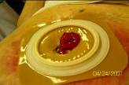
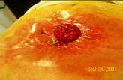
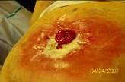
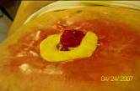
Порядок действий:
1. Осторожно очистить кожу вокруг стомы (теплая вода, детское мыло, или очиститель для кожи вокруг стомы КОМФИЛ, КОНВИН).
2. На поврежденную поверхность кожи присыпать порошок Статин (отечественный, есть в аптеках), или абсорбирующий порошок БРАВА, СТОМАГЕЗИВ. Излишки порошка на коже аккуратно удалить (сдуть). Нанести защитную пленку в аэрозоле СИЛЕСС или БРАВА на всю перистомальную кожу.
3. На прикрытую порошком и защитной пленкой поврежденную поверхность кожи вокруг стомы, защитные кольца СТОМАГЕЗИВ СИЛС, они также показаны при сильно поврежденной коже. Можно использовать защитные кольца БРАВО, или пластинку, вылепленную из пасты герметик в полоске
Так как имеется значительная втянутость (ямка), необходимо скорректировать ее при помощи пасты-герметик в полосках или защитных колец БРАВА. Они моделируются как пластилин, а по своему составу и свойствам являются герметиком.
4. В положении пациента «сидя или стоя», чтобы отчетливо видеть глубину втянутости основания стомы, приклеить конвексную пластину калоприемника, надеть на нее мешок, закрепить пластину ремнем. Важно, чтобы отверстие в пластине точно соответствовало размеру стомы, диаметр отверстия может быть только на 2-3 мм больше диаметра основания стомы.
Что касается продукции, то, из имеющейся у нас в стране, оптимальной является Альтерна или СЕНШУРА Колопласт, 2-х компонентная система, конвексная пластина. Диаметр фланца должен превышать диаметр стомы не меньше, чем на 1,5- 2 см (т.е. если размер стомы 30 мм, то размер фланца пластины Альтерна должен быть 50 мм, но можно и 60мм). Ремень необходим для дополнительной фиксации пластины.
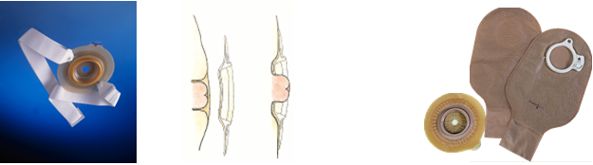

Конвексная пластина с ремнем 2-х компонентная система
с дренируемыми мешками

При деформированной перистомальной области пластину следует накладывать в положении стоя или сидя.

Для лечения поврежденной кожи можно использовать крем СУДОКРЕМ, или ДЕСИТИН (После нанесения крема на поврежденную кожу на 10-15 минут его вытирают сухой салфеткой, после чего можно наклеивать калоприемник по вышеуказанной схеме). При отсутствии крема можете попробовать нанести на область повреждения АЛЬМАГЕЛЬ (или аналогичные средства), дать подсохнуть, далее по схеме.

Желаю успеха.

